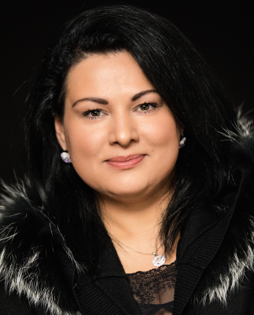
MGR. LENKA MAYEROVÁ
sa narodila 2. septembra 1976 v Brezne. V roku 1996 skončila päťročné štúdium na Hotelovej akadémii v Brezne, odbor hotelový manažment. Po skončení štúdia pracovala ako redaktorka regionálneho týždenníka Priekopník v Banskej Bystrici. V roku 1997 bola moderátorkou a redaktorkou Mestskej televízie v Brezne, neskôr sa stala redaktorkou regionálneho štúdia STV v Banskej Bystrici. V decembri 1997 nastúpila do redakcie spravodajstva Slovenskej televízie v Bratislave, kde pôsobila ako redaktorka a parlamentná spravodajkyňa. V STV pôsobila do januára 1999, keď bola z politických dôvodov novým vedením prinútená odísť. V januári toho istého roka nastúpila na post zástupkyne šéfredaktora týždenníka Extra. 1. augusta 2000 spoluzakladala magazín Extra plus a v setmembri 2000 sa stala zástupkyňou šéfredaktora dvojtýždenníka, neskôr mesačníka Extra plus. V roku 2004 skončila štúdium publicistiky na Katedre slovenského jazyka a literatúry Fakulty humanitných vied Univerzity Mateja Bela v Banskej Bystrici. V roku 2007 absolvovala štúdium masmediálnej komunikácie na Univerzite sv. Cyrila a Metoda v Trnave. V auguste 2014 sa stala riaditeľkou vydavateľstva Mayer media. V decembri 2014 ako vydavateľka mesačníka Extra plus získala cenu Slovenskej asociácie novinárov za publicistickú a žurnalistickú prácu.

